附件1
面向知识产权局系统行政管理和执法工作人员的专题培训课程表
序号 | 培训班名称 | 培训课程 | 学习时长 | 手机端学习  （微信扫描培训班对应二维码选课学习）
1 | 必修班  （知识产权局系统行政管理和执法工作人员必修班） | 1.习近平在中央政治局第二十五次集体学习上的讲话精神解读（2021年录制、4课时、李顺德老师授课）  2.知识产权创造的高质量发展（2021年录制、2课时、国家知识产权局知识产权运用促进司陈明媛处长授课）  3.专利法第四次全面修改（2021年录制、3课时、中国政法大学法律硕士研究生张熙授课）  4.关于强化知识产权保护的意见解读（2021年录制、3课时、现任国家知识产权局知识产权保护司综合业务处副处长刘佳授课）  5.知识产权公共服务体系与知识产权强国建设（2021年录制、3课时、国家知识产权局专利局光电技术发明审查部阙东平副部长授课）  6.国际知识产权最新发展动态（2020年、2课时 吕国良WIPO中国办事处顾问，原副主任）  7.知识产权全球治理与知识产权强国建设纲要 （2021年12月 2课时 国家知识产权局国际合作司杨成睿处长授课）  8.产业升级与知识产权强国建设纲要（2021年12月录制、2课时 江苏省知识产权局原局长朱宇授课）  9.区域发展与知识产权强国建设纲要（ 2021年12月录制、2课时国家知识产权专家咨询委员会委员郭民生授课）  10.中美贸易纠纷中的知识产权问题（2021年录制、3课时、中国社会科学院法学研究所李明德授课） | 共10讲，  26课时。 | 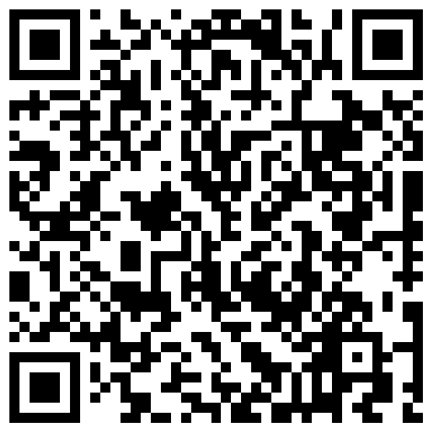
2 | 选修班1  （知识产权局系统行政执法干部培训班） | 1.民法典知识产权条款解读（2020年录制、3课时、中国政法大学民商经济法学院周长玲教授授课）  2.商标法最新情况介绍（2021年录制、3课时、国家知识产权局条法司李鸿程授课）  3.专利行政保护简介（2021年录制、2课时、北京市知识产权局陈健副处长授课）  4.知识产权行政执法及裁决制度（2021年、录制、4课时、崔尚科保护司授课）  5.知识产权快速协同保护（2020年 、2课时、陈健北京知识产权局保护处副处长）  6.反不正当竞争法介绍（2021年录制、3课时、中国人民大学法学院罗莉副教授授课）  7.地理标志相关法律法规介绍（2021年录制、3课时、国家知识产权局条法司赵天舒授课）  8.知识产权司法保护体系介绍（2021年录制、3课时、环球律师事务所常驻北京的合伙人穆颖授课）  9.知识产权反垄断与滥用规制（2021年录制、4课时、中国社会科学院法学研究所李顺德教授授课）  10.知识产权保护中心建设（2021年录制、1课时、韩镭授课）  11.知识产权典型案例（2021年录制、3课时、环球律师事务所常驻北京的合伙人穆颖授课）  12.知识产权维权援助（2021年录制、3课时、国家知识产权局知识产权保护司付明星处长授课）  13.电子商务领域知识产权保护（2021年录制、2课时、金诚同达高级合伙人杨振中授课）  14.地理标志的保护（2020年 3课时 杨永岗北京地理标志产业协会会长） | 共14讲，  39课时。 | 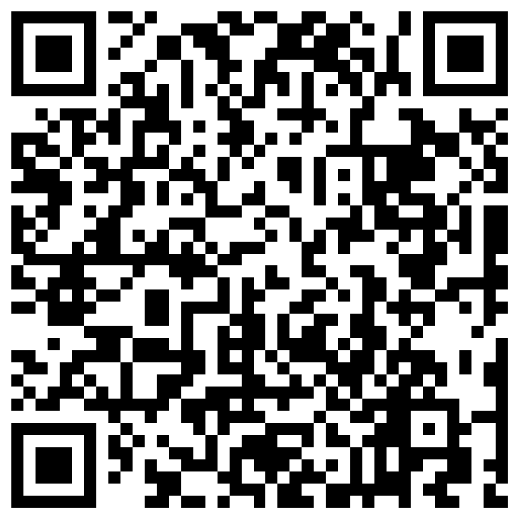
3 | 选修班2  （知识产权公共服务专题培训班） | 1.深化放管服改革、推进知识产权公共服务体系建设（2021年录制、3课时、刘毅老师授课）  2.区域知识产权信息公共服务一体化发展（2021年录制、2课时、林千叶老师授课）  3.国家知识产权大数据中心和知识产权公共服务平台建设（2021年录制、2课时、金波老师授课）  4.加强服务网点建设 提升知识产权信息服务水平（2020年录制、2课时、国家知识产权局公共服务司二级巡视员冯宪萍授课）  5.技术与创新支持中心（TISCs）建设（2021年录制、2课时、国家知识产权局公共服务司二级巡视员冯宪萍授课）  6.知识产权转移转化和运营服务体系建设（2021年录制、3课时、促进司饶波华处长授课） | 共6讲，  14课时。 | 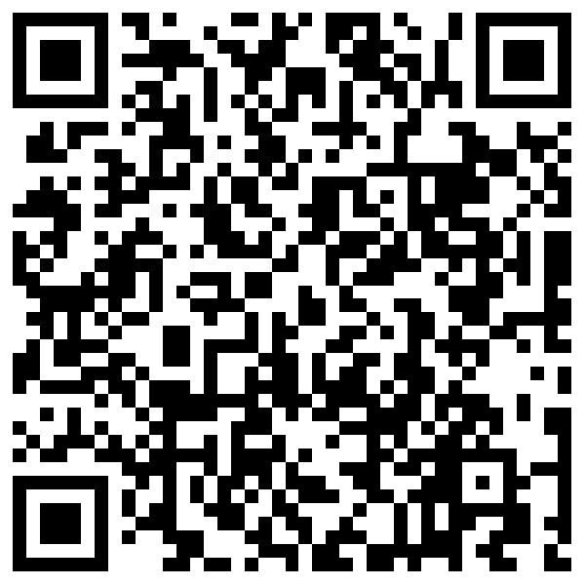
4 | 选修班3  （知识产权法律法规专题培训班） | 1.商标法最新情况介绍（2021年录制、3课时、国家知识产权局条法司李鸿程授课）  2.地理标志相关法律法规介绍（2021年录制、3课时、国家知识产权局条法司赵天舒授课）  3.著作权法介绍（2021年录制、3课时、北京理工大学法学院副院长郭德忠授课）  4.反不正当竞争法介绍（2021年录制、3课时、中国人民大学法学院罗莉副教授授课）  5.民法典知识产权条款解读（2020年录制、3课时、中国政法大学民商经济法学院周长玲教授授课）  6.知识产权法律基础（2021大学版、10学时、北京理工大学法学院副院长郭德忠授课） | 共6讲，  25课时。 | 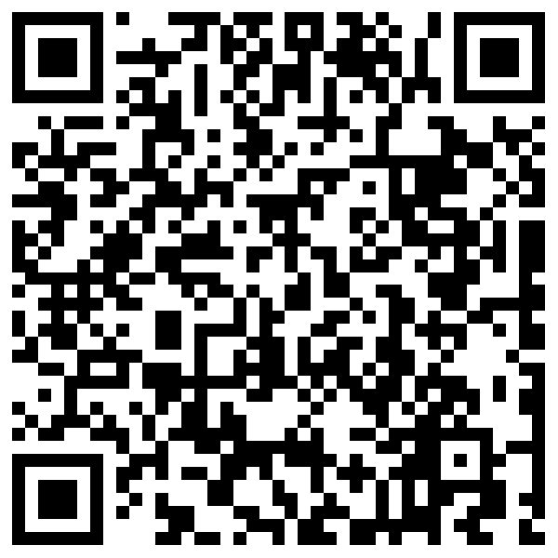
5 | 选修班4  （相关和特定领域知识产权现状及研究专题培训班） | 1.电子商务领域知识产权保护（2021年录制、2课时、金诚同达高级合伙人杨振中授课）  2.人工智能与知识产权（2019年录制、4课时、中国人民大学法学院副教授张吉豫授课）  3.地理标志的保护（2020年录制、4课时、北京地理标志产业协会会长杨永岗授课）  4.药品专利链接制度解读（2020年录制、2课时、张永华授课）  5.地理标志与乡村振兴（2021年录制、2课时、国家知识产权局知识产权发展研究中心副研究员顾昕授课） | 共5讲，  14课时。 | 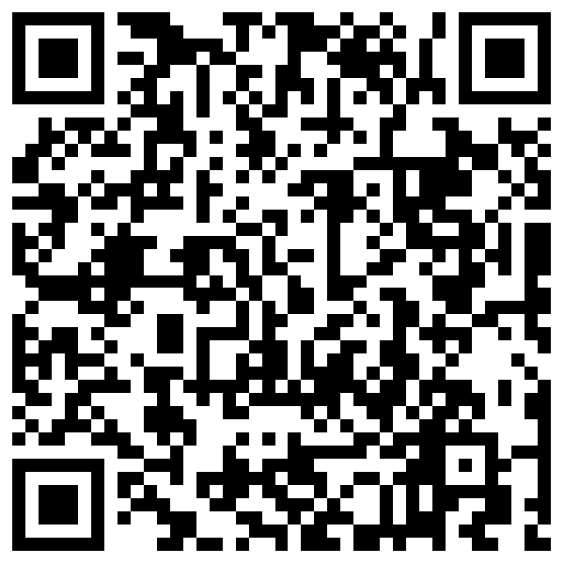
6 | 选修班5  （知识产权保护工作专题培训班） | 1.知识产权行政执法和裁决制度（2021年录制、4课时、崔尚科授课）  2.知识产权司法保护体系介绍2021年录制、3课时、环球律师事务所常驻北京的合伙人穆颖授课）  3.知识产权保护中心建设（2021年录制、1课时、韩镭授课）  4.知识产权维权援助（2021年录制、3课时、国家知识产权局知识产权保护司付明星处长授课）  5.知识产权反垄断与滥用规制（2021年录制、4课时、中国社会科学院法学研究所李顺德教授授课）  6.知识产权典型案例（2021年录制、3课时、环球律师事务所常驻北京的合伙人穆颖授课）  7.地理标志保护（2020年录制、4课时 北京地理标志产业协会会长杨永岗授课） | 共7讲，  22课时。 | 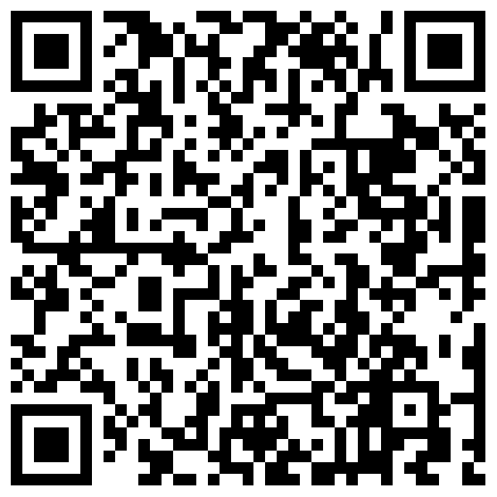
7 | 选修班6  （知识产权高质量发展专题培训班） | 1.《国家知识产权战略纲要》实施评估报告解读（2021年录制、2课时、国家知识产权局战略规划司战略协调处处长谢准授课）  2.强化创造、保护、运用推动知识产权高质量发展（2019年录制、4课时、国家知识产权局知识产权运用促进司司长雷筱云授课）  3.知识产权服务业高质量发展政策及措施（2021年录制、2课时、国家知识产权局知识产权运用促进司服务业发展监管处处长姜伟授课）  4.知识产权混合所有制等权属改革（2021年录制、2课时、中国科学院科技战略咨询研究院刘海波授课）  5.知识产权大宣传格局（2021年录制、1课时、国家知识产权局办公室宣传处处长吕丽授课） | 共5讲，  11课时。 | 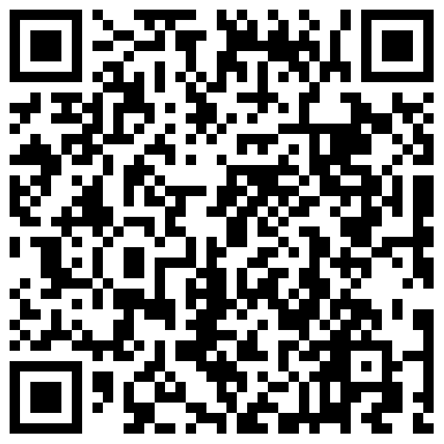
8 | 选修班7  （知识产权运用专题培训班） | 1.知识产权运营服务体系建设（2020年录制、2课时、国家知识产权局运用促进司运营体系建设处吕律授课）  2.知识产权许可转让相关政策及实践（2021年录制、1课时、国家知识产权局运用促进司运营体系建设处饶波华处长授课）  3.知识产权质押融资政策及实践（2021年录制、2课时、国家知识产权局运用促进司运营体系建设处副处长马斌授课）  4.专利导航政策实践与运用（2021年录制、2课时、国家知识产权局运用促进司姬翔授课）  5.知识产权证券化（2021年录制、3课时、海南国际知识产权交易中心总经理 CEO赵军授课）  6.充分利用知识产权制度提高企业核心竞争力（2020年、3学时 重庆理工大学知识产权学院院长苏平授课）  7.知识产权信息在企业专利管理中的应用（2016年 、1课时、中国知识产权培训中心录制） | 共7讲，  14课时。 | 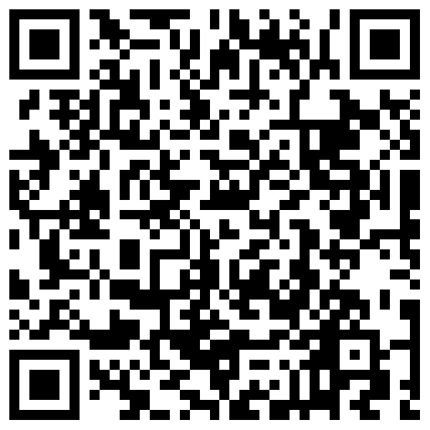
9 | 选修班8  （综合能力提升培训班） | 1.区域知识产权纠纷预警及管理实例（2020年录制、3课时、北京瀚群律师事务所安筱琼主任授课）  2.知识产权成果转移转化（2020年录制、3课时、宋河发老师授课）  3.产业升级及核心竞争力构建中的标准问题（2020年录制、3课时、中伦律师事务所合伙人张鹏授课）  4.商标品牌培育（2020年录制、3课时、上海大学法学院知识产权应用研究中心执行主任袁真富博士授课）  5.知识产权大宣传格局（2021年录制、1课时、国家知识产权局办公室宣传处处长吕丽授课）  6.加强地理标志保护 推动特色产业发展（2020年录制、3课时、北京地理标志产业协会会长杨永岗授课）  7.技术情报检索（2016年、1课时）  8.著录项目检索（2016年、1课时） | 共8讲，  18课时。 | 